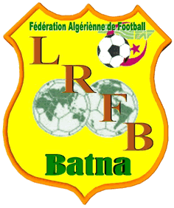

الإتحـــاد الجزائــري لكــرة القــدم
FEDERATION ALGERIENNE DE FOOTBALL
الرابطــة الجهــويــة لكــرة القــدم باتنــة
LIGUE REGIONALE DE FOOTBALL DE BATNA
المديرية الفنية الجهوية للتحكيم
DIRECTION TECHNIQUE REGIONALE D’ARBITRAGE

DECLARATION SUR L’HONNEUR DE L’ARBITRE
CANDIDAT AU CONCOURS DE GRADE FEDERAL

Moi l’arbitre :

Nom : ……………………………………………………………………………………………………………………………………………………………………………………………………………………………………………………

Prénom : ………………………………………………………………………………………………………………………………………………………………………………………………………………………………………

Date de naissance : …………………………………………………………………………………………………………………………………….………………………………………………

Grade : ……………………………………………………………………..Depuis : …………………………………………….……..………………………………..

Ligue d’appartenance : …………………………………………………………………………………………………………………………………

Déclare sur mon honneur avoir officié 12 matchs, comme demandés par la CFA, en division amateur, et ce, pour pouvoir concourir au grade d’arbitre fédéral.

NB : Toute fausse déclaration sur le nombre de matchs officiés conduit son auteur à de très sévères sanctions.

L’arbitre concerné Le CAW Le DTRA

